Отчёт по лабораторной работе №15
Управление логическими томами
Максат Хемраев
Содержание

1 Цель работы
Получить навыки управления логическими томами.

2 Отчёт по выполнению работы

2.1 Создание физического тома
- Работа началась с создания нового раздела на диске /dev/sdb.
Был добавлен основной раздел размером 300 MiB, а также удалена существующая сигнатура XFS.
- 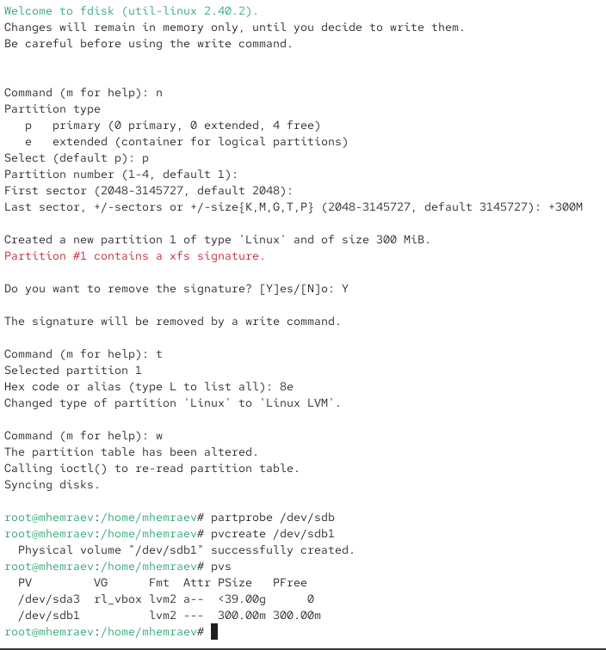
- Рис. 1: Создание раздела sdb1
- Тип раздела был изменён на Linux LVM (8e). Таблица разделов записана на диск, после чего информация обновлена в ядре.
Далее раздел был преобразован в физический том.
- 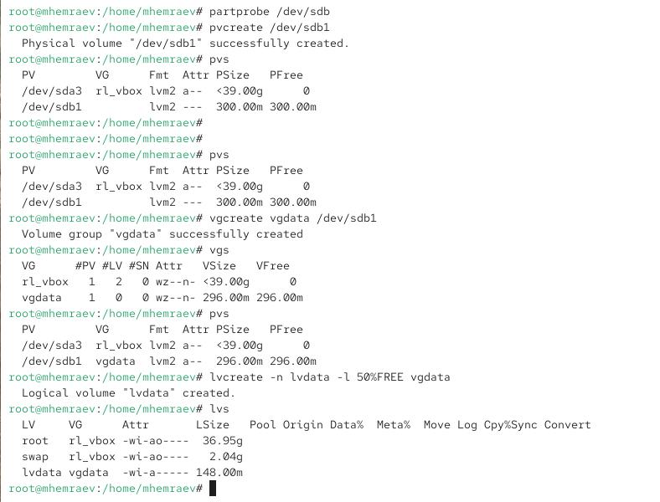
- Рис. 2: Создание физического тома LVM
- После проверки убедились, что новый физический том успешно распознан системой.

2.2 Создание группы томов и логических томов
- Созданный физический том был добавлен в новую группу томов vgdata.
Проверка показала корректное создание группы и привязку физического тома.
- 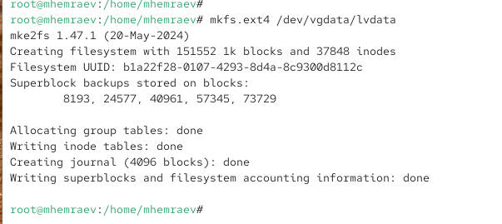
- Рис. 3: Создание группы томов vgdata
- Затем внутри группы был создан логический том lvdata, использующий 50% свободного пространства.
- На логическом томе создана файловая система ext4, после чего была добавлена строка в /etc/fstab для автоматического монтирования.
Папка /mnt/data создана заранее.
- 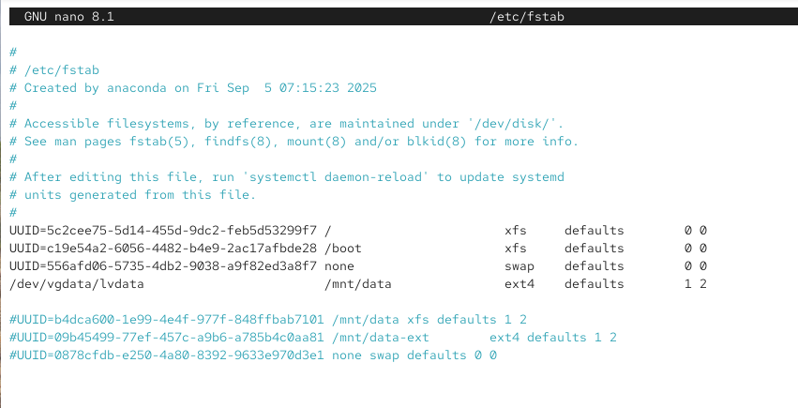
- Рис. 4: Создание файловой системы и запись в fstab
- Проверка монтирования показала, что том успешно подключён.
- 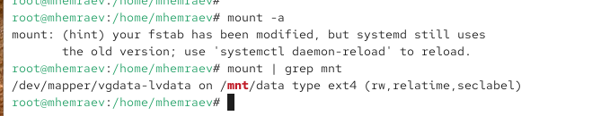
- Рис. 5: Проверка монтирования тома

2.3 Расширение группы томов и изменение размера логического тома
- На диске /dev/sdb был создан ещё один раздел — /dev/sdb2, также размером 300 MiB и с типом 8e.
- 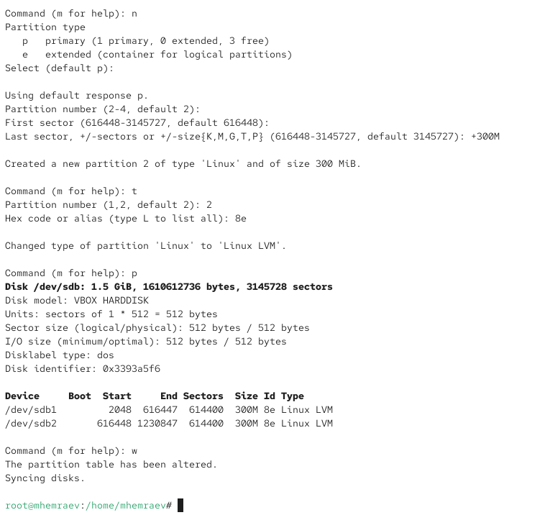
- Рис. 6: Создание второго раздела sdb2
- Новый раздел преобразован в физический том и добавлен в группу томов vgdata, что позволило увеличить доступный объём.
- 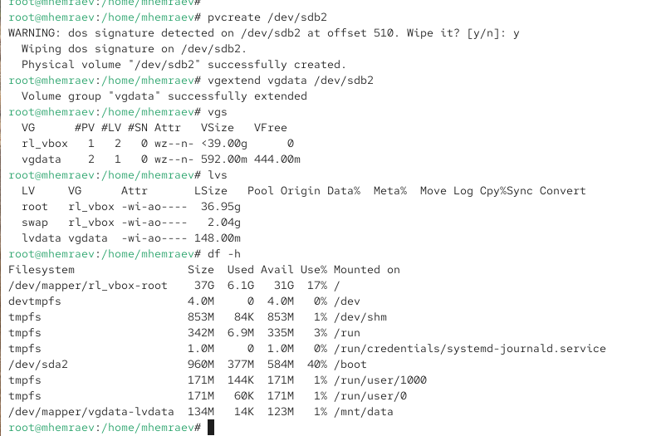
- Рис. 7: Добавление sdb2 в vgdata
- После проверки стало видно, что общий размер группы томов увеличился.
- Логический том lvdata был расширен на 50% свободного пространства группы томов.
Файловая система увеличена автоматически.
- 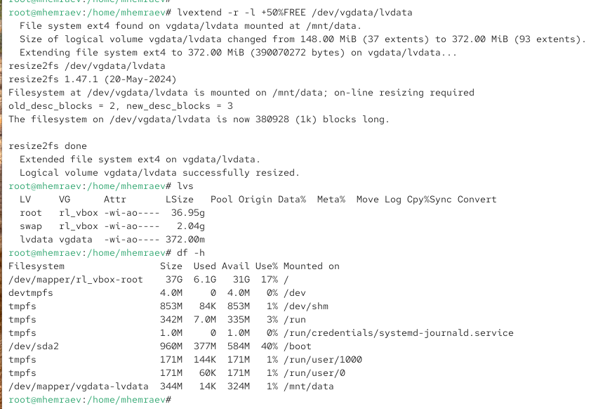
- Рис. 8: Увеличение размера lvdata
- Затем размер логического тома был уменьшён на 50 MiB, после чего он был смонтирован обратно.
- 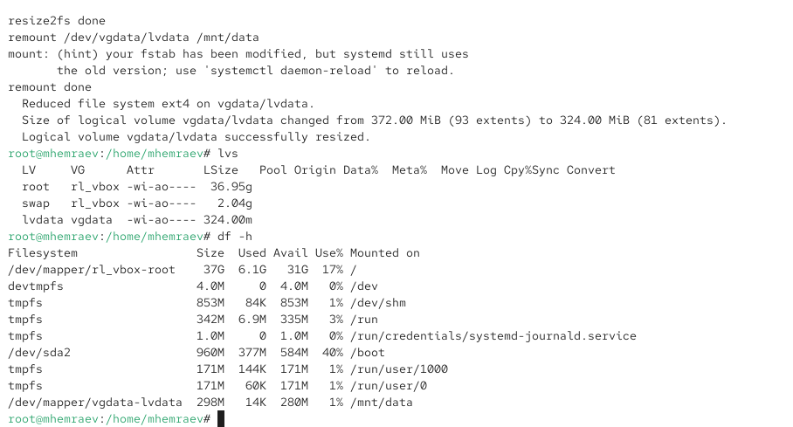
- Рис. 9: Уменьшение размера lvdata

3 Отчёт по выполнению самостоятельной работе

3.1 Создание логического тома lvgroup
- На диске /dev/sdc были созданы два новых раздела: один размером 600 МБ и второй 450 МБ.
Оба раздела получили тип Linux LVM (8e), после чего таблица разделов была записана на диск.
- 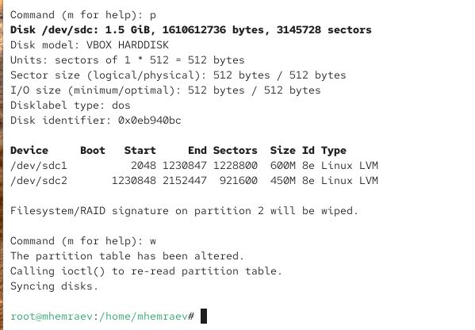
- Рис. 10: Разметка диска sdc
- Первый раздел был преобразован в физический том, на его основе создана группа томов vggroup, затем — логический том lvgroup размером 200 МБ.
Проверка структуры LVM показала успешное создание всех элементов.
- 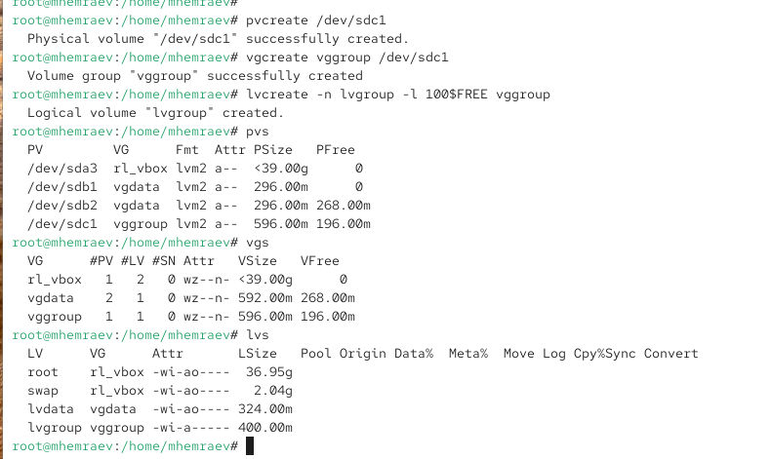
- Рис. 11: Создание PV, VG и LV
- На логическом томе была создана файловая система XFS.
Подключение тома планировалось к каталогу /mnt/groups, который был создан заранее.
- 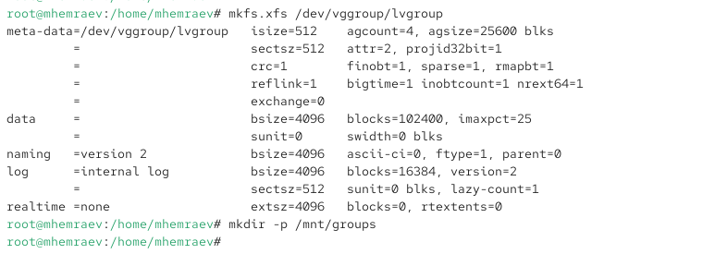
- Рис. 12: Создание файловой системы XFS
- В файл /etc/fstab была добавлена строка автоматического монтирования.
После записи изменений том был смонтирован и успешно определился в списке подключённых устройств.
- 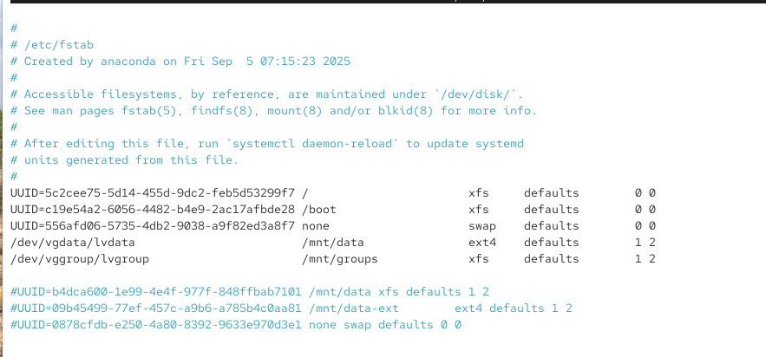
- Рис. 13: Правка fstab и проверка монтирования

3.2 Расширение логического тома lvgroup
- Второй раздел /dev/sdc2 был преобразован в физический том и добавлен в группу томов vggroup, что увеличило её доступный объём.
- 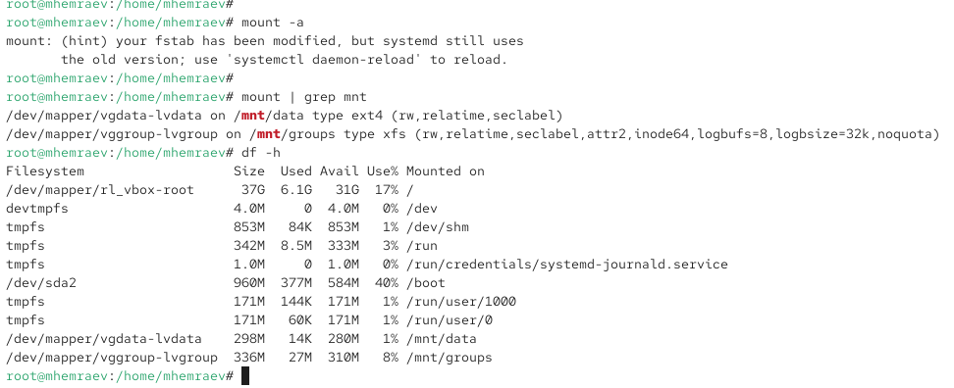
- Рис. 14: Добавление второго PV в группу томов
- Логический том lvgroup был увеличен на 150 МБ.
Файловая система XFS была увеличена автоматически, так как этот тип поддерживает онлайн-расширение.
- 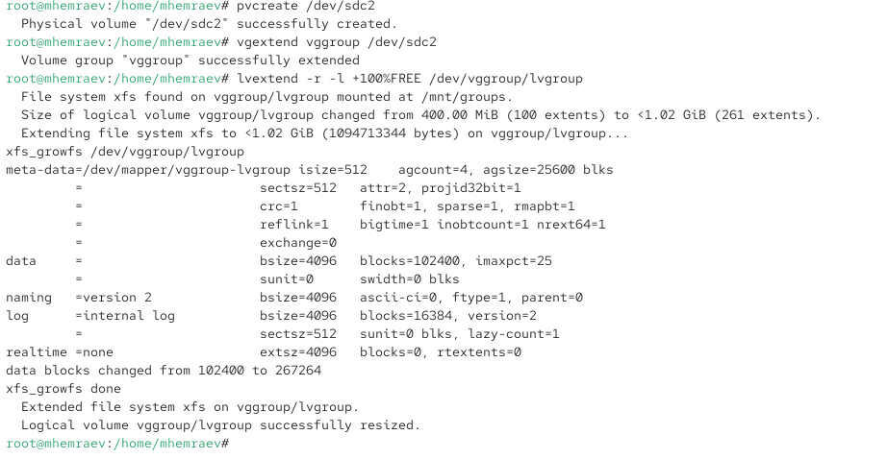
- Рис. 15: Расширение тома и файловой системы
- Проверка состояния групп, физических и логических томов, а также вывод информации о файловых системах показали, что расширение тома и файловой системы выполнено корректно и успешно.
- 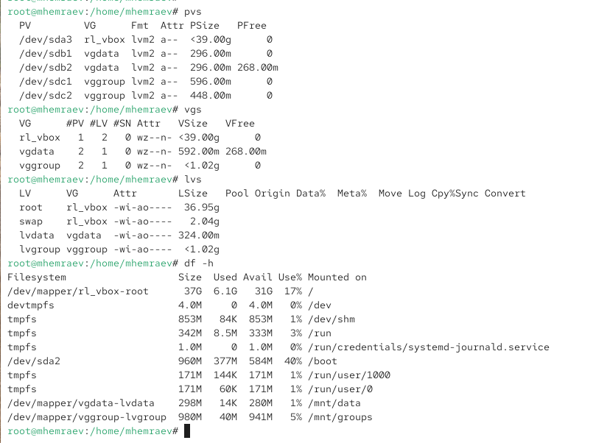
- Рис. 16: Проверка итоговой конфигурации

4 Контрольные вопросы

4.0.1 1. Какой тип раздела используется в разделе GUID для работы с LVM?
- Для LVM в GUID-разметке используется тип раздела 8e00 (Linux LVM).

4.0.2 2. Какой командой можно создать группу томов с именем vggroup, которая содержит физическое устройство /dev/sdb3 и использует физический экстент 4 MiB?
- Используется команда создания группы томов с указанием размера экстента:
vgcreate -s 4M vggroup /dev/sdb3

4.0.3 3. Какая команда показывает краткую сводку физических томов в вашей системе, а также группу томов, к которой они принадлежат?
- Сводку физических томов показывает команда:
pvs

4.0.4 4. Что нужно сделать, чтобы добавить весь жёсткий диск /dev/sdd в группу томов?
- Сначала нужно создать физический том на всём диске:
pvcreate /dev/sdd
- Затем добавить его в группу томов:
vgextend <имя_VG> /dev/sdd

4.0.5 5. Какая команда позволяет создать логический том lvvol1 размером 6 MiB?
- Создание логического тома фиксированного размера:
lvcreate -n lvvol1 -L 6M <имя_VG>

4.0.6 6. Какая команда позволяет добавить 100 МБ в логический том lvvol1, если пространство доступно в группе томов?
- Увеличение логического тома:
lvextend -L +100M /dev/<VG>/lvvol1

4.0.7 7. Каков первый шаг, чтобы добавить ещё 200 МБ дискового пространства в логический том, если требуемое место отсутствует в группе томов?
- Необходимо расширить группу томов, добавив новый физический том:
pvcreate /dev/<новый_раздел>
vgextend <VG> /dev/<новый_раздел>

4.0.8 8. Какую опцию нужно использовать с командой lvextend, чтобы также изменить размер файловой системы?
- Используется опция:
lvextend -r
- Она автоматически расширяет и файловую систему.

4.0.9 9. Как посмотреть, какие логические тома доступны?
- Просмотр доступных логических томов:
lvs

4.0.10 10. Какую команду нужно использовать для проверки целостности файловой системы на /dev/vgdata/lvdata?
- Для проверки файловой системы ext4 используется:
e2fsck -f /dev/vgdata/lvdata
- Для XFS:
xfs_repair /dev/vgdata/lvdata

5 Заключение
В ходе работы были созданы и изменены физические, групповые и логические тома LVM, а также выполнено их форматирование, подключение и расширение. Выполненные операции продемонстрировали базовые приёмы управления дисковым пространством и динамического изменения его структуры в Linux.

